试卷类型：A
2023年深圳市高三年级第二次调研考试
历史试题
2023．4
本试卷共8页，20小题，满分100分。考试用时75分钟。
注意事项：
1．答卷前，考生务必用黑色字迹的钢笔或签字笔将自己的姓名、考生号、考场号和座位号填写在答题卡上。用2B铅笔将试卷类型（A）填涂在答题卡相应位置上。将条形码横贴在答题卡右上角“条形码粘贴处”。
2．作答选择题时，选出每小题答案后，用2B铅笔把答题卡上对应题目选项的答案信息点涂黑；如需改动，用橡皮擦干净后，再选涂其他答案。答案不能答在试卷上。
3．非选择题必须用黑色字迹的钢笔或签字笔作答，答案必须写在答题卡各题目指定区域内相应位置上；如需改动，先划掉原来的答案，然后再写上新的答案；不准使用铅笔和涂改液。不按以上要求作答的答案无效。
4．考生必须保持答题卡的整洁。考试结束后，将试卷和答题卡一并交回。

一、选择题：本题共16小题，每小题3分，共48分。每小题列出的四个选项中，只有一项符合题目要求。
1．相传周公制礼作乐，春秋战国时期礼崩乐坏，荀子认为“礼别异，乐和同”，礼主“分”，使社会井然有序，乐主“和”，使人人和谐共存。荀子意在强调礼和乐
A．导致了阶层固化 B．根植于历史传统
C．维护了君主专制 D．功能上相互补充
2．银雀山汉墓的下葬年代在汉武帝前期，墓中出土了《孙子兵法》《相狗》《曹氏阴阳》等书籍。在汉武帝的孙子海昏侯刘贺的墓中，出土了5000多枚简牍，内容涉及儒家经传、诸子、诗赋、数术、医学等。这体现了当时
A．中央集权不断强化 B．思想文化的多样性
C．儒学独尊地位确立 D．郡国并行制的延续
3．786年，唐德宗实行财政改革，试图将财政大权还职尚书户部，遭到江淮转运使韩滉反对。最终德宗终止改革，后来还加授韩滉度支、诸道盐铁转运等使，执掌全国财政大权。这反映出当时
A．经济格局影响政府决策 B．租庸调制难以继续施行
C．藩镇割据危及中央统治 D．三省六部制度已经瓦解
4．在元代纂修宋辽金三史过程中，撰述诸臣围绕三个政权的“正统性”问题争论不绝，主要有以下三种意见：
意见一 | 独尊宋统，仿照《晋书》以宋为正统，以辽金为《载记》。
意见二 | 以辽金为《北史》，两宋为《宋史》，实际上以宋和辽金为南北朝。
意见三 | 三国各为正统，三史各自成书。
最后，丞相脱脱采纳了第三种意见。这一决定
A．强调了传统的华夷之辨 B．造成了国家的长期分裂
C．顺应了民族交融的趋势 D．反映了汉法治国的策略
5．《天工开物》在列举了各种油料植物出油率后，还说明以上只是大致情况，“其他未穷究试验，与夫一方已试而他方未知者，尚有待云。”这
A．与近代科学的精神相契合 B．开启了“中学西渐”的进程
C．源于农业经营方式的转型 D．强调了人与自然之间的和谐
6．晚清时期，地方督抚不设属官。曾国藩、李鸿章等出于地方军务需要，自设善后、厘金等局，招募官员、幕友入局办事形成幕府，幕府逐渐掌握了部分军事权、财政权和人事权，实际上行使省一级政权的职能。这一现象
A．遏制了列强侵略的势头 B．反映了晚清政治的现代化
C．推动了科举制度的变革 D．体现了政治权力结构变动
7．据传，Coca-Cola原译为“蝌蝌啃蜡”，在1928年悬赏征名酒动中，旅居英国的蒋彝教授因首创“可口可乐”而获得奖金。但有学者指出蒋彝自述1933年才前往伦敦、1935年翻译该译名，还发现了可口可乐公司注册商标的相关档案（图1）。这说明
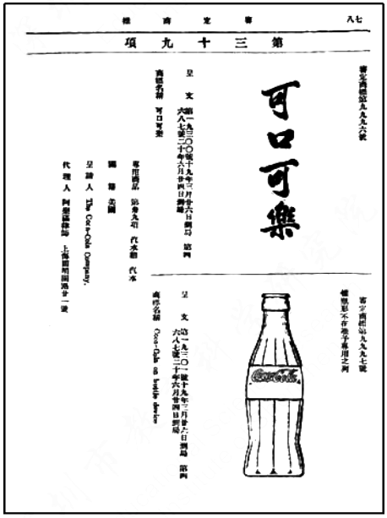
图1 1931年南京国民政府农商部公示的“可口可乐”商标审定书
A．史学研究必须有一手史料 B．文献史料价值高于口述史料
C．多源互证有助于去伪存真 D．年代久远历史事实莫衷一是
8．20世纪30年代初，根据地政府多次号召群众为红军找医生、找药料，同时采取中药西药相结合的方式缓解药品短缺，还通过动员地方医师、自主培养医生来壮大红军医疗队伍。这些举措
A．丰富了统一战线的内涵 B．有利于反“围剿”斗争开展
C．打破了日军的经济封锁 D．立足于提升解放区医疗水平
9．1950年，根据全国公粮调拨计划，湖南省运粮司令部协调工商、税务、铁路、公安等部门，发动民船联运社和航业公司，将大量的死角粮、难运粮有序调运出来，在保证本省供给的同时，也有力支援了两广、华东、华北、西北等地。这
A．有利于新生政权的巩固 B．恢复了千疮百孔的国民经济
C．加速了抗美援朝的胜利 D．反映了计划经济体制的确立
10．1985年，邓小平在会见缅甸总理时说：“我们过去曾说过建立‘一条线’的反霸统一战线，现在不搞那些……国际上一切和平力量都是我们的朋友，谁搞霸权主义，我们就反对谁，也不搞集团政治，不依附于任何集团。”这表明中国
A．积极投身不结盟运动 B．重点巩固与周边国家的外交关系
C．适时地调整外交政策 D．开展以联合国为中心的多边外交
11．为进行探究性学习，某校历史兴趣小组搜集到一幅世界古代史地图
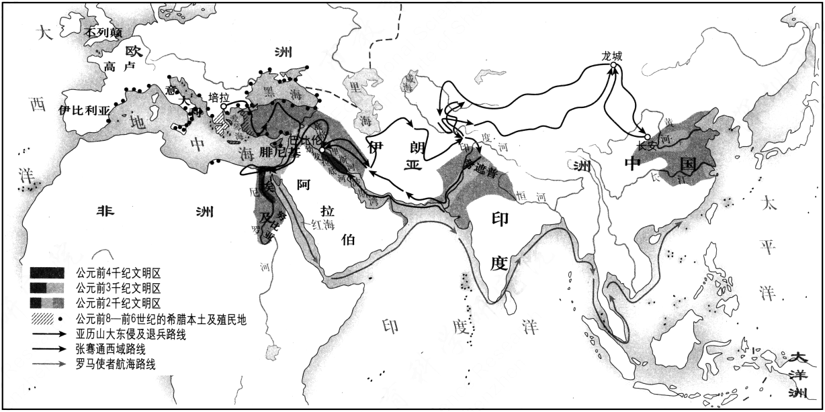
图2
该兴趣小组探究的主题最有可能是
A．农耕世界的拓展 B．人类文明的起源
C．多元一体的格局 D．印欧民族的迁移
12．在7—9世纪的拜占庭帝国，随着斯拉夫人、阿拉伯人在境内大量定居，斯拉夫人习惯法、罗马—拜占庭法以及伊斯兰教法相互影响，出现了《农业法》《海商法》等一批新法律。这
A．完善了封建庄园自治体制 B．着眼于用市民法代替万民法
C．催生了《罗马民法大全》 D．有利于提高帝国的治理水平
13．16世纪中期，瑞典国王古斯塔夫一世任命具有新教思想的神职人员为主教，支持
马丁·路德新教思想在瑞典传播，出台法令开展教会财产世俗化运动，还聘用德意志专家为顾问，改革国家行政机构，强化国家议会的政治协商作用。这些举措主要是为了
A．传播新教思想 B．强化世俗王权
C．培育民族观念 D．建立议会政治
14．有学者将部分近代资本主义国家政治制度的特色归纳为下表，据此推断，表中①②③分别是
国家 | 特色
① | 坚持“原则民主”与“程序民主”并重，建立起地域与体制的双向平衡机制。
② | 淘汰了绝对君主制，开创了兼有民主制、贵族制、君主制三大要素的新政体。
③ | “主权在民”取代了“主权在君”，通过对平等的执着追求，彻底摧毁了封建制度。
A．英、日、德 B．意、俄、英 C．美、德、法 D．美、英、法
15．1913年，列宁在《马克思学说的历史命运》中说：“极大的世界风暴的新的发源地已在亚洲出现……发生了土耳其、波斯和中国的革命。我们现在正处在这些风暴以及它们反过来影响欧洲的时代。”“这些风暴”
A．标志着世界殖民体系的瓦解 B．体现了无产阶级的领导权
C．根源于资本主义经济的发展 D．推动了马克思主义的传播
16．下列选项中，材料与推论之间逻辑关系正确的是
A．
1990年，纳米比亚共和国独立，该国是联合国、不结盟运动、非洲统一组织等国际组织的正式成员。
世界多极化格局形成
B．
2005年，中国香港迪士尼乐园开幕，这是继美国、日本、法国之后的第五座园区，该园区首次加入了中式餐厅，园内菠萝包、寿司、咖喱等一应俱全。
经济全球化与文化多样性融通发展
C．
2010年，美国隐私技术援助中心发布了《为您的学区制定隐私政策》《邮件与学生隐私》等指导资料。
社会信息化促进信息交流和知识共享
D．
2013年，欧盟与安第斯共同体成员国签署的《欧洲联盟及其成员国与哥伦比亚、秘鲁自由贸易协定》正式生效。
空间距离限制区域经济集团化发展
此资料来源于：中学历史教学园地（www．zx1s．com/），未经允许，谢绝转载。
此资料来源于：中学历史教学园地（www．zx1s．com/），未经允许，谢绝转载。
二、非选择题：本大题共4小题，共52分。
17．阅读材料，完成下列要求。（14分）
材料一
在宋代中国与亚洲海洋各国的共同推动下，南海、印度洋沿岸地区、东北亚之间有了稳定而密切的贸易联系，有学者称之为南海贸易体系。在这个体系中，中国的丝绸和瓷器是世界市场需求最大的商品，同时中国也是东南亚、南亚香料的主要消费者。高丽、交趾等国积极吸纳宋代中国在文官政治、科举制度、州县学等诸多方面的新变化，完善本国制度。
——摘编自黄纯艳《宋代东亚秩序与海上丝路研究》
材料二
13世纪，世界已经通过大城市的连结形成了一个体系。这个世界体系包括西欧、地中海、欧亚大草原、埃及—红海、中东波斯湾、阿拉伯海—西印度洋、东印度洋—东南亚、中国南洋等八个亚体系，它们相互交叠构成了一个整体。13世纪，整体的贸易模式包括一些力量相对平衡的参加者，没有唯一的参加者统治整个世界体系。生产组织、资本投资、金融和货币机制等在东方有了高度的发展，然后通过东西方贸易传到了意大利。
——摘编自[美]阿布-卢格霍德《欧洲霸权之前：1250—1350年的世界体系》
（1）根据材料一并结合所学知识，概括宋代南海贸易体系形成的原因，并简述其意义。（8分）
（2）根据材料二并结合所学知识，概括13世纪“世界体系”的特点。（6分）

18．阅读材料，完成下列要求。（14分）
材料一
德国的工业革命是后来居上的代表。19世纪初，德意志各邦纷纷实行全民义务教育，一些邦政府还兴办中等专业技术学校。30年代，随着关税同盟的建立，德国工业革命起步。在巴伐利亚国王支持下，德国第一条铁路于1835年建成通车。从40年代起，汉诺威、普鲁士等邦国开始规划和建设铁路。1850年以后，德国重工业的发展速度一直超过轻工业，煤炭、生铁产量分别在1860年和19世纪70年代初超过了法国。
——摘编自武寅主编《简明世界历史读本》
材料二
不变价格是用某一时期同类产品的平均价格作为固定价格来计算各个时期的产品价值，目的是为了消除各时期价格变动的影响，保证前后时期之间指标的可比性。新中国成立后，国家统计局先后五次制订全国统一的工业产品不变价格，相关统计情况如下：
表1 1949—1957年全国工业总产值（按1952年不变价格计算，单位：亿元）
年份 | 工业总产值 | 轻工业 | 重工业
1949 | 140 | 103 | 37
1957 | 784 | 405 | 379

表2 1981—1984年全国工业总产值（按1980年不变价格计算，单位：亿元）
年份 | 工业总产值 | 轻工业 | 重工业
1981 | 5178 | 2663 | 2515
1984 | 7030 | 3484 | 3546
备注：本表工业总产值数据不合村办工业，1984年如包括村办工业则为7606亿元。
——摘编自国家统计局工业交通物资统计司编《中国工业经济统计资料（1949—1984）》
（1）根据材料一并结合所学知识，总结德国工业化的经验。（6分）
（2）根据材料二并结合所学知识，分别简述表1、表2中数据变化的原因。（8分）

19．阅读材料，完成下列要求。（12分）
材料一
二战结束后，法国政治家让·莫内提出将德国的煤钢产地鲁尔区、萨尔兰交由法国支
配，以便让法国工业生产迅速恢复。美国反对将鲁尔区自德国分出。1950年5月，法、美两国发表了由莫内起草的西欧煤钢联营计划，主张以法国和联邦德国的煤钢资源为基础，把西欧国家各工业部门联合起来，由一个超国家的机构共同管理“联营”。1951年4月，欧洲煤钢联营正式成立。
——摘编自方连庆等主编《国际关系史》等
材料二
1969年，21个拉美国家在智利召开会议，讨论拉美与美国间不平等经贸关系的问题，强调各国有权自由支配其自然资源以及经济合作不能附带政治和军事条件等原则。1975年，拉美23国政府代表签署《巴拿马协议》，宣告拉丁美洲经济体系成立，以协调拉美国家在经济和社会问题的共同立场。70年代到80年代初，拉美的国际关系学界围绕拉美国家的核心关切——“自主”来构建国际关系理论，形成了自主理论。
——摘编自赵晖《拉美本土国际关系理论：自主理论及其评价》等
（1）根据材料一并结合所学知识，说明西欧煤钢联营计划实施所产生的影响。（6分）
（2）根据材料二并结合所学知识，概述自主理论兴起的背景。（6分）

20．阅读材料，完成下列要求。（12分）
材料
下列卡片摘录了近代以来一些时段上海道路的命名情况：
①
“中国地名+东／南／西／北／中路”的命名模式成为主流，其他还包括一些政治性较强的词汇，如复兴、建国、中正、林森等。四行仓库西面的满洲路改名为晋元路。
②
为防备太平军，上海英美租界合成公共租界，英、美对道路命名产生分歧，相持不下，决定南北走向的道路以中国各省名称命名，东西走向的以中国城市命名。公共租界最重要的一条路因《南京条约》被命名为“南京路”。
③
市区道路进一步由建成区向新建区扩展。浦东新区命名了世纪大道、五洲大道、时珍路、牛顿路等道路。宁夏路应宁夏回族自治区要求而命名，成为宁夏企业和产品打开市场的窗口。
④
命名了汉中路、满洲路、蒙古路、新疆路、西藏路、共和路，国庆路等。公共租界越界辟筑的“北苏州路”，收回后改名为“光复路”。以孙中山命名的“中山环路”，与黄浦江一起把租界包围了起来。这一时期，还命名了华盛、华昌、中华新路等。
⑤
淮海路替换了林森路，延安路替换了中正东路、中正中路、中正西路。瑞金路替换了中正南一路与中正南二路。杨浦区新修的三条路分别被命名为靖宇东路、靖宇中路、靖宇南路。
——摘编自刘云耕主编《上海市路名大全》
结合所学知识，将卡片按时间先后顺序排列。依据至少2张卡片的内容提出一个观点，并运用中国近现代史的相关知识予以论述。（要求：写出卡片排序，观点明确，论证充分，史实准确，表述清晰）
此资料来源于：中学历史教学园地（www．zx1s．com/），未经允许，谢绝转载。
此资料来源于：中学历史教学园地（www．zx1s．com/），未经允许，谢绝转载。
2023年深圳市高三年级第二次调研考试
历史试题参考答案
一、选择题：本大题共16小题，每小题3分，共48分。每小题只有一个选项符合题目要求。
题号 | 1 | 2 | 3 | 4 | 5 | 6 | 7 | 8 | 9 | 10 | 11 | 12 | 13 | 14 | 15 | 16
答案 | D | B | A | C | A | D | C | B | A | C | A | D | B | D | C | B

二、非选择题：本大题共4小题，共52分。
17．（14分）
（1）原因：陆上丝绸之路的重要性下降，海上丝绸之路的影响增强；各国政府共同推动海外贸易；各地区的经济有一定互补性；航海造船技术进步。（每点2分，答出2点得4分）
意义：促进了南海贸易体系内各地区的经济文化交流，扩大了中华文化对世界的影响；为明清时期朝贡贸易体系的形成提供了条件。（每点2分，答出2点得4分）
（2）空间范围较广，但局限在亚欧非三个大洲；各地区力量相对均衡，未出现绝对的强权；东西方发展不平衡。（每点2分，答出3点得6分）

18．（14分）
（1）政府大力推进；重视教育；优先发展重工业；交通运输先行；建立统一市场。（每点2分，答出3点得6分）
（2）表1：新中国成立之初面临严峻的外部环境；“一五”计划优先发展重工业，重工业的增长幅度和速度均超过轻工业；“一五”计划提前超额完成，为社会主义工业化奠定了初步基础。（每点2分，答出2点得4分）
表2：改革开放促进了国民经济的恢复与发展；国际局势相对缓和，为轻重工业平衡发展创造了条件；乡镇企业促进了村办工业的发展。（每点2分，答出2点得4分）

19．（12分）
（1）促进法德和解，为欧洲实现长期和平奠定了基础；加剧了两大集团在欧洲的冷战对峙；推动了欧洲的区域集团化进程。（每点2分，答出3点得6分）
（2）世界多极力量成长，冲击了两极格局；经济全球化过程中，发展中国家面临不平等的国际经济旧秩序；拉美国家的区域经济集团化发展；拉美学术界积极构建新的国际关系理论。（每点2分，答出3点得6分）

20．（12分）
略。
此资料来源于：中学历史教学园地（www．zx1s．com/），未经允许，谢绝转载。
此资料来源于：中学历史教学园地（www．zx1s．com/），未经允许，谢绝转载。

